УТВЕРЖДЕН
ЕФИТ10 - Э001 – 2003-ЛУ

С А Р П О У Г Р А-5

РЕДАКТОР ТЕКСТОВ

Руководство программиста

ЕФИТ10 - Э001 – 2003

Листов 12

2003

АННОТАЦИЯ

При работе с системой автоматизации разработки программного обеспечения СЦВМ (САРПО) УГРА-5 программист-пользователь может использовать ряд текстовых файлов различного назначения, например:
- исходные тексты программ;
- командные файлы системы отладки;
- макроопределения макрокоманд;
- задание на редактирование связей программ;
- задания на работу отдельных подсистем технологических операций.
Каждый их этих файлов является входной информацией одной из подсистем указанной САРПО. Создание этих файлов и внесение изменений в текст может быть осуществлено различными редакторами текстов, функционирующих под управлением операционной системы Windows и не использующих специальных управляющих кодов внутри текста файла.
Ряд подсистем САРПО УГРА5 имеют собственные редакторы текстов, ориентированные на контроль синтаксиса текста файла.
Помимо всего этого в САРПО УГРА-5 включен как самостоятельная подсистема общий (более универсальный) редактор текстов, обеспечивающий создание и корректировку файлов. Этот редактор текстов реализован с прменением набора меню и подсказок, облегчающих работу программистов.
В данном документе рассмотрены возможности редактора текстов, описаны способы выполнения отдельных операций над текстовыми файлами, приведено описание меню редактора текстов.

СОДЕРЖАНИЕ

- Назначение и условия применения ……………………………………… 4
2. Обращение к программе …………………………………………………... 5
3. Описание работы с редактором текстов ………………………………… 6
3.1. Общие сведения ……………………………………………………….. 6
3.2. Создание нового файла ……………………………………………….. 7
3.3. Открытие файла для просмотра и редактирования …………………. 7
3.4. Запоминание изменений в тексте файла …………………………….. 8
3.5. Печать текста файла …………………………………………………... 8
3.6. Редактирование текста ………………………………………………... 8
3.7. Поиск заданного фрагмента текста ………………………………….. 9
3.8. Замена заданного фрагмента текста ………………………………… 10
3.9. Настраиваемая табуляция ……………………………………………. 10
3.10. Преобразование кодировки текста …………………………………. 11
3.11. Закрытие файлов …………………………………………………….. 12

1. НАЗНАЧЕНИЕ И УСЛОВИЯ ПРИМЕНЕНИЯ

Редактор текстов – программа UGEDITOR - как следует из названия, предназначена для создания и корректировки текстов файлов.
Редактор текстов функционирует под управлением операционной системы Windows 95 и предназначен для работы с файлами в формате ANSI (простой текст, Windows-кодировка).
Редактор позволяет выполнять следующие операции над текстом:
- вводить новый текст;
- удалять существующий текст;
- копировать, удалять и перемещать фрагменты текста;
- производить поиск заданного фрагмента текста;
- производить замену заданного фрагмента текста другим фрагментом;
- использовать настраиваемую табуляцию в процессе набора специали-
зированных текстов (тексты программ, командных файлов и т.п.).
Набор текста осуществляется в позиции курсора с помощью клавиатуры.
Редактор текстов предоставляет возможность работы одновременно с группой файлов, т.е. возможно открытие нескольких файлов, просмотр их и внесение изменений в каждый из файлов в случае необходимости. Это особенно удобно в процессе проведения однотипных коррекций в различных файлах, а также при сопоставлении взаимосвязанных файлов, так, например, при работе с исходным текстом программы и листингом трансляции.

2. ОБРАЩЕНИЕ К ПРОГРАММЕ

Запуск текстового редактора осуществляется с помощью кнопки – «Редактор текстов» на панели быстрого запуска головной программы САРПО УГРА-5.
Общий вид головной программы САРПО УГРА-5 приведен на рис.1.

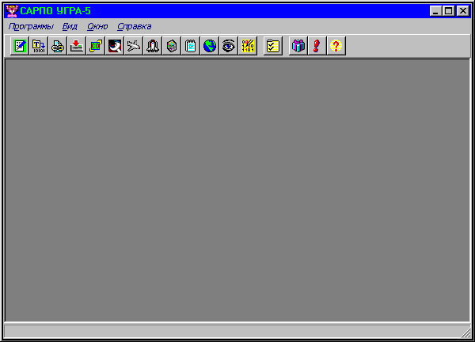
Рис. 1. Головная программа САРПО УГРА-5

3. ОПИСАНИЕ РАБОТЫ С РЕДАКТОРОМ ТЕКСТОВ

3.1. Общие сведения

При обращении к редактору текстов на экран монитора выводится окно редактора текстов, примерный вид которого приведен на рис.1.

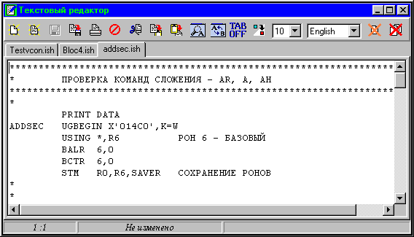
Рис. 2. Общий вид окна редактора текстов

В верхней части окна редактора расположена панель инструментов, на которую вынесены элементы управления программой, в частности, выведены кнопки, соответствующие действиям, выполняемым в процессе редактирования текста. Большинство из них также присутствуют в контекстном меню (контекстное меню вызывается правым кликом мыши на активной странице).
В центральной части окна редактора расположен многостраничный элемент редактирования, который способен отображать содержимое нескольких файлов одновременно. При этом содержимое каждого открытого файла отображается на отдельной странице, название которой является именем соответствующего файла. Переключение между страницами осуществляется левым кликом мыши на названии нужной страницы.
В нижней части окна редактора расположена информационная строка, содержащая текущую позицию курсора (номер строки и номер столбца), а также признак изменений (слово «Изменено», если активная страница содержит несохраненные изменения).

3.2. Создание нового файла

Создание нового файла выполняется с помощью кнопки – «Создать» на панели инструментов. Вновь созданный файл получает по умолчанию имя New_<n>, где n – число созданных файлов.

3.3. Открытие файла для просмотра и редактирования

Открытие существующего файла выполняется с помощью кнопки – «Открыть» на панели инструментов. В результате нажатия этой кнопки на экране монитора появится диалоговое окно «Открытие файлов», с помощью которого указывается имя файла путем настройки на соответствующую папку, в которой хранится необходимый файл, и выбора файла установкой курсора на строку с именем его. Таким образом в диалоговом окне «Открытие файлов» следует определить нужный файл (или сразу несколько файлов). Выделение последовательной группы файлов осуществляется перемещением указателя мыши при зажатой левой кнопке, выделение разбросанной группы файлов – левым кликом при зажатой кнопке <Ctrl>.
После выбора файла (или группы файлов) необходимо нажать кнопку «Открыть», в результате чего содержимое файла (или файлов) отобразится на соответствующей новой странице (или страницах). При попытке открыть уже открытый файл новая страница не создается, а содержимое существующей страницы обновляется из файла (без предупреждения и сохранения изменений!).
Для удобства сортировки файлов в процессе выдачи перечня имен перед первым открытием файлов в текущем сеансе работы активизируется диалоговое окно «Установка расширений».

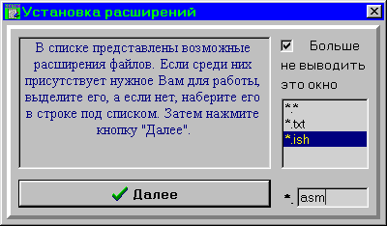
Рис. 3. Диалоговое окно "Установка расширений"

Список в правой части окна показывает ранее заданные программе расширения файлов, используемые как фильтр при открытии файлов, а поле ввода под списком позволяет добавить нужное расширение. Расширение следует набирать без символов ‘.’ (ТОЧКА) и ‘*’(ЗВЕЗДОЧКА). Для того, чтобы окно установки расширений появилось при следующем открытии файлов, во время текущего сеанса работы нужно отключить флажок в правой верхней части окна (фраза пояснения: БОЛЬШЕ НЕ ВЫВОДИТЬ ЭТО ОКНО) Чтобы очистить список расширений, нужно использовать контекстное меню этого списка.

3.4. Запоминание изменений в тексте файла

Сохранение содержимого активной страницы в одноименном файле выполняется с помощью кнопки – «Сохранить» на панели инструментов.
Сохранение содержимого активной страницы в файле под именем, отличным от текущего, выполняется с помощью кнопки – «Сохранить как» на панели инструментов. В диалоговом окне «Сохранение файла» следует указать нужное имя файла, а затем нажать кнопку «Сохранить».

3.5. Печать текста файла

Вывод на печать всего содержимого активной страницы выполняется с помощью кнопки – «Напечатать». В диалоговом окне «Печать» следует указать имя принтера (или оставить принтер по умолчанию), а затем нажать кнопку «ОК».

3.6. Редактирование текста

3.6.1. Для добавления новой строки необходимо нажать клавишу <Enter>.
3.6.2. Перемещение курсора по тексту можно выполнить щелчком мыши в нужном месте текста либо с помощью клавиш < → >, < ← >, < ↑ >, < ↓ >, <PageUp>, <PageDown>, <Home>, <End>.
3.6.3. Удаление символа в позиции курсора выполняется клавишей <Delete>, слева от курсора – <Backspace>.
3.6.4. Переключение раскладки клавиатуры производится с помощью комбинации клавиш <Ctrl+Shift>, либо используя переключатель на панели инструментов («Русская» – русская раскладка, «English» – английская (США).
3.6.5. Изменение размера шрифта производится с помощью переключателя на панели инструментов (размер шрифта меняется во всех страницах одновременно).
3.6.6. Для работы с фрагментами текста сначала необходимо выделить нужный фрагмент. Для этого следует установить курсор в начало фрагмента, а затем переместить его в конец фрагмента при нажатой клавише <Shift> (с помощью мыши или клавиатуры), либо переместить указатель мыши из начала в конец фрагмента при зажатой левой кнопке мыши.
3.6.7. Копирование выделенного фрагмента в буфер обмена выполняется с помощью кнопки – «Копировать» на панели инструментов.
Копирование выделенного фрагмента в буфер обмена с удалением его из текста выполняется с помощью кнопки – «Вырезать» на панели инструментов.
3.6.8. Вставка в текст (в позицию курсора) фрагмента из буфера обмена выполняется с помощью кнопки – «Вставить» на панели инструментов.
Для перемещения выделенного фрагмента с помощью мыши нужно установить указатель на выделенный фрагмент и переместить его в новое место начала фрагмента, зажав левую кнопку мыши.
3.6.9. Отмена последней операции редактирования выполняется с помощью кнопки – «Отмена» на панели инструментов.

3.7. Поиск заданного фрагмента текста

Поиск заданного фрагмента производится с помощью диалогового окна «Поиск», для отображения которого следует использовать кнопку – «Найти» на панели инструментов.

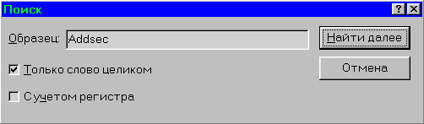
Рис. 4. Диалоговое окно "Поиск"

В диалоговом окне «Поиск» нужно ввести искомый фрагмент текста в поле «Образец», затем нажать кнопку «Найти далее». Поиск ведется от текущей позиции курсора вперед по тексту. Если необходимо искать текст, представляющий собой отдельное слово, следует установить флажок «Только слово целиком». В этом случае текст, являющийся частью более длинного слова, найден не будет. Если искомый текст должен полностью совпадать с образцом, включая регистр букв (прописные либо строчные буквы), следует установить флажок «С учетом регистра». В случае успешного поиска найденный фрагмент становится выделенным. Если искомый фрагмент не был найден, то выдается сообщение «Поиск закончен».

3.8. Замена заданного фрагмента текста

Замена заданного фрагмента текста другим фрагментом производится с помощью диалогового окна «Замена», для отображения которого следует использовать кнопку – «Найти и заменить» на панели инструментов.

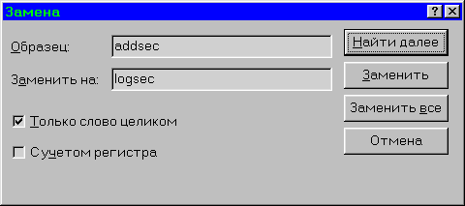
Рис. 5. Диалоговое окно "Замена"

В диалоговом окне «Замена» нужно ввести искомый фрагмент текста в поле «Образец», фрагмент, заменяющий искомый, – в поле «Заменить на». Затем следует нажать кнопку «Заменить» для поиска и замены одного (следующего) фрагмента или кнопку «Заменить все» для замены всех вхождений в текст искомого фрагмента. Флажки «Только слово целиком» и «С учетом регистра» действуют так же, как в диалоговом окне «Поиск».

3.9. Настраиваемая табуляция

В некоторых случаях, когда необходимо, чтобы отдельные части текста в пределах одной строки начинались в определенных местах строки, целесообразно использование табуляции. Настройка табуляции производится с помощью диалогового окна «Настройка табуляции», для отображения которого следует использовать кнопку – «Табуляция» на панели инструментов (в случаях, когда табуляция активизирована, эта кнопка принимает вид ).

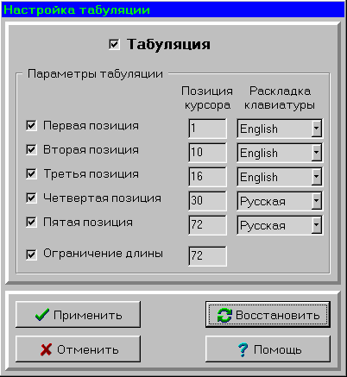

Рис. 6. Диалоговое окно "Настройка табуляции"

Если табуляция включена, то при нажатии клавиши <TAB> курсор перемещается в следующую (ближайшую от исходной) позицию из числа указанных в соответствующих полях ввода (для корректной работы значение в первом поле должно быть больше нуля, а в каждом последующем больше чем в предыдущем). Число позиций можно варьировать от 0 до 5. Также можно настроить автоматическую смену раскладки клавиатуры при перемещении курсора в соответствующую позицию (если курсор оказался в этой позиции после нажатия клавиши <TAB>) и запретить увеличение строки сверх указанного количества символов (при этом усечение строки не производится). Значения по умолчанию соответствуют набору текста исходного файла и устанавливаются нажатием на кнопку .

3.10. Преобразование кодировки текста

Для перекодировки текста следует использовать кнопку – «Перекодировка DOS –> Windows» на панели инструментов. Эту опцию следует использовать только если текущая кодировка всего текста является кодировкой DOS. В противном случае текст будет преобразован некорректно. Преобразование текста осуществляется только на экране, поэтому для для подтверждения преобразования следует сохранить текущий файл, а для отмены преобразования следует просто открыть этот файл заново, не сохраняя его.

3.11. Закрытие файлов

Закрытие активной страницы выполняется с помощью кнопки – «Закрыть текущую страницу» на панели инструментов. При этом, если текущая страница содержит несохраненные изменения, появится диалоговое окно «Предупреждение», дающее возможность сохранить содержимое страницы перед закрытием.

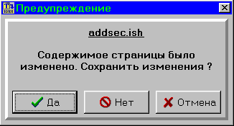

Рис. 7. Диалоговое окно "Предупреждение"

Закрытие всех открытых окон выполняется с помощью кнопки – «Закрыть все страницы» на панели инструментов. При этом не производится проверка на наличие несохраненных данных в каждой странице, и появившееся диалоговое окно «Закрытие» дает возможность лишь отменить процедуру закрытия всех страниц.

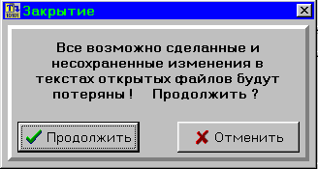

Рис. 8. Диалоговое окно "Закрытие"

